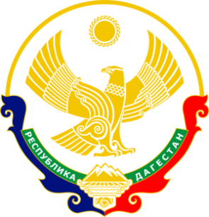

МИНИСТЕРСТВО ОБРАЗОВАНИЯ И НАУКИ

РЕСПУБЛИКИ ДАГЕСТАН

**МКОУ «Чанкурбенскаясош»**

Россия, Республика Дагестан, 368207 Буйнакский район сел. Чанкурбе, chancurbe_school@mail.ru

№________ «__14___»_сентябрь 2020г__

План о мероприятиях в МКОУ «Чанкурбенская СОШ» Дню единства народов Дагестана.

|  |  |  |  |  |  |
| --- | --- | --- | --- | --- | --- |
| №п/п | Дата | Мероприятие | Место, время проведения | Организаторы | Численность участников |
| 1. | 14.09.2020г. | Мероприятие на тему: «15 сентября - День единства народов Дагестана». | класс | Ст.вожатая Акбулатова И.И. |  |
| 2. | 14.09.2020г | Классные часы: «15 сентября - День единства народов Дагестана»; , «Мы дружбою народов сильны», «Народы Дагестана как один кулак» | Класс | Классные руководители | 313 |
| 3. | 14.09.2020г | Выставка книг «Моя Родина» | В библиотеке, классные помещения | Зав библиотекой |  |
| 4. | 14.09.2020г | Во всех классах беседы на темы: «В единстве наша сила», «Мы дружбою народов сильны», «Мой Дагестан», «Мы - одна семья» и т.д. | Класс | Классные руководители | 355 |
| 5. | 14.09.2020г | Открытий урок «В единстве – наша сила!» | Класс | Учителя истории Меджидов М.М. | 25 |

Зам директора по ВР Алиев М.М.

Информация

День единства народов Дагестана — республиканский праздник, который отмечается ежегодно 15 сентября 2011 года.

Во всех классах организованно прошли классные часы на темы: «15 сентября - День единства народов Дагестана»; «Мы дружбою народов сильны», «Народы Дагестана как один кулак».. Были обсуждены вопросы дружбы, взаимопомощи и  равенства всех народов и приведены исторические факты. Продемонстрировали документальный фильм «Ботлихские события 1999 года».

В 1 – 9 классах проведены беседы на темы: «В единстве наша сила», «Мы дружбою народов сильны», «Мой Дагестан», «Мы - одна семья» и т.д.

 Основная цель проводимых мероприятий  заключается в том, чтобы научить детей уважать друг друга, почитать старших,  проявлять терпимость. А для этого, прежде всего, нужно сохранять свои традиции, помнить свои национальные черты, самобытность народа и его духовность. 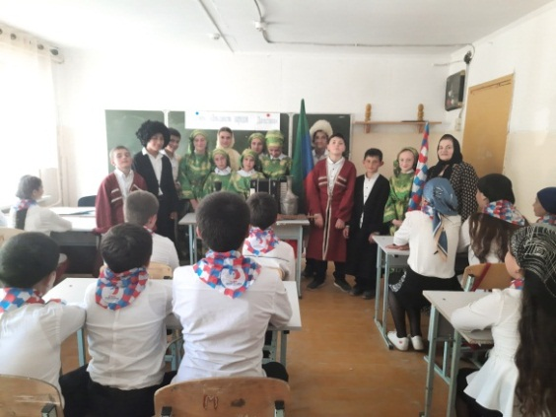 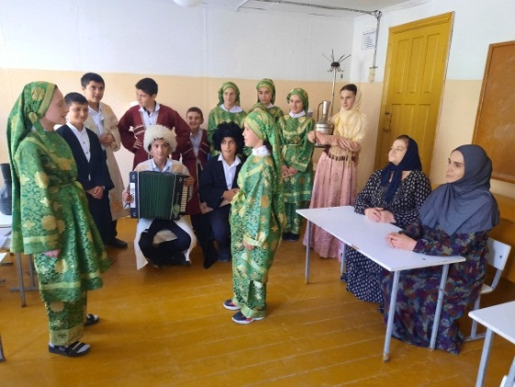

13.09.Акбулатова И. И. в 5-9 классе мероприятие на тему: «15 сентября - День единства народов Дагестана».

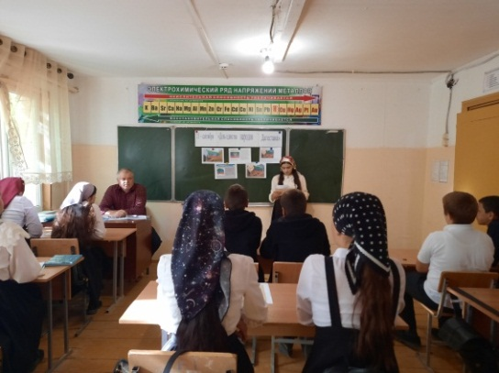 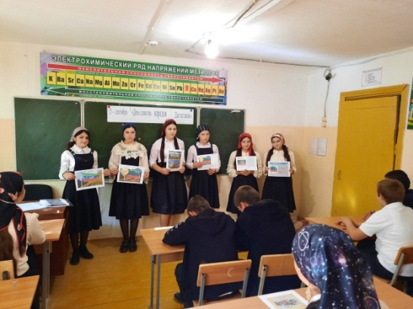

Классные часы: «15 сентября - День единства народов Дагестана»; , «Мы дружбою народов сильны», «Народы Дагестана как один кулак» «Мы - одна семья».

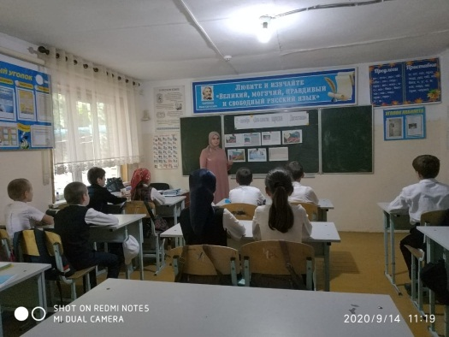 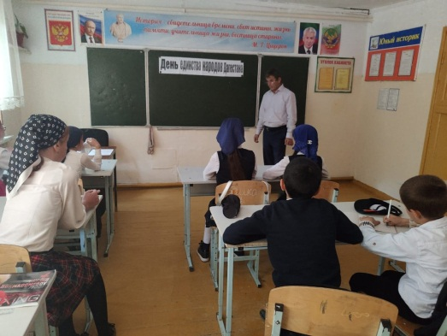

Во всех классах беседы на темы: «В единстве наша сила», «Мы дружбою народов сильны», «Мой Дагестан», «Мы - одна семья» и т.д.

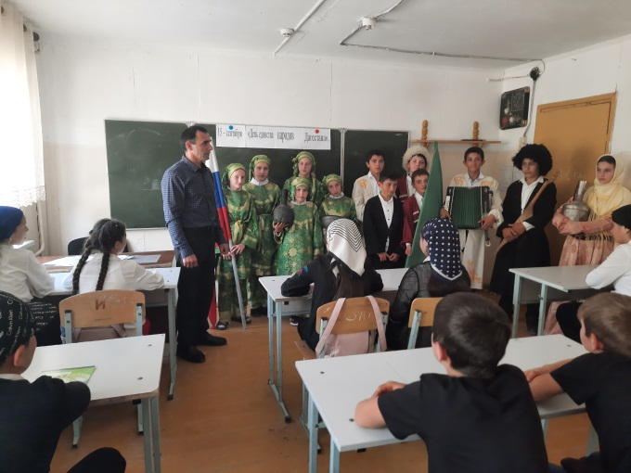

Учителя истории Меджидов М.М. Открытий урок «В единстве – наша сила!»